МІНІСТЕРСТВО ОСВІТИ І НАУКИ УКРАЇНИ

УДУНТ ННІ ДІІТ

Кафедра «Комп'ютерні інформаційні технології»

Лабораторна робота №6
з дисципліни «Операційні Системи»

на тему: «Розробка клієнт-серверної взаємодії віддалених об’єктів з використанням технології JAVA-RMI»

Виконав:
студент гр.ПЗ1911
Сафонов Д.Є.
Прийняв:
Андрющенко В.О.

Дніпро, 2022
Тема. Розробка клієнт-серверної взаємодії віддалених об’єктів з використанням технології JAVA-RMI.
Текст програми. github
Результати виконання програми.
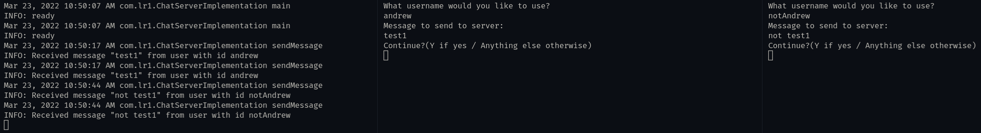
Аналіз результатів та висновки.
Розроблена програма демонструє постфіксний калькулятор з умовною компіляцією у трьох режимах: звичайний(заголовний файл), явне завантаження динамічної бібліотеки, неявне завантаження динамічної бібліотеки. Динамічні бібліотеки можуть бути зручні для зменшення використаного місця, якщо одна бібліотека буде використовуватися декількома файлами, але тільки у випадку явного завантаження. Але при явному завантажені буде знижуватися рівень оптимізації коду.

